**安徽省病虫疫情信息调度指挥平台（二期）**

**建设方案**

**北京金禾天成科技有限公司**

**2022年11月**

**目录**

1. 总体规划 5

1.1. 设计思路 5

1.2. 规划原则 5

1.3. 项目目标 7

2. 建设内容 8

2.1. 第一阶段：初步形成安徽 “国家-省-市-县-监测点”五级农作物病虫疫情监测信息调度管理框架-安徽省病虫疫情信息调度指挥平台（一期） 9

1. 安徽省病虫疫情信息调度指挥平台（一期）建设内容 9

2. 安徽省病虫疫情信息调度指挥平台（一期）建设重点 9

2.2. 第二阶段：强化物联网数据应用与管理，多源数据融合，数据挖掘应用与建模分析，构建安徽省属地病虫数字知识库，对外部数字资源进行规范化、标准化治理-安徽省病虫疫情信息调度指挥平台（二期） 10

1. 安徽省病虫疫情信息调度指挥平台（二期）建设内容 10

2. 安徽省病虫疫情信息调度指挥平台（二期）建设重点 11

2.3. 安徽省病虫疫情信息调度指挥平台（二期）功能设计 12

1. 物联网数据应用与管理 15

2. 小麦赤霉病专题分析 17

3. 草地贪夜蛾防治管理 22

4. 病虫害绿色防控管理 23

5. 办公与信息交流管理 24

6. 病虫数字知识库 25

7. 平台等保二级认证 26

8. 平台国产化适配改造 27

9. 市级会商会议平板 28

3. 项目预算 29

**安徽省病虫疫情信息调度指挥平台（二期）**

**建设方案**

农业是我国国民经济的基础，是支撑整个国民经济稳定和不断发展与进步的保证。随着全球气候变化自然灾害频发，其中农作物病虫害的发生范围和流行程度有明显的扩大和增强趋势，已成为制约粮食等各类农作物高产优质的重要因素。

2021年，根据《全国动植物保护能力提升工程建设规划（2017-2025 年）》、 2017 年《全国农作物病虫测报信息化建设技术指导意见》等相关文件要求，安徽省植保总站规划建设了全国农作物病虫疫情监测安徽分中心（省级）田间监测点建设项目，重点实现安徽省病虫疫情信息调度指挥平台（一期）搭建和省级重大病虫疫情调度会商室的升级改造，以提高全省农作物重大病虫害疫情的监测、诊断、防治能力。

2022年安徽全省植保工作以党的十九大、二十大精神为指引，继续以稳粮保供和农业高质量发展为中心，全面贯彻落实中央及全省农业工作会议精神，牢固树立“智慧植保、公共植保、绿色植保”理念，健全全省农作物病虫害监测预警体系，实施植物保护能力提升工程，全面提升全省农作物重大病虫害监控服务能力和技术指导到位率，为保障国家粮食安全、农产品质量安全和生态环境安全提供有力支撑。

紧紧围绕农业供给侧结构性改革主线，进一步着力构建现代化、智能化病虫疫情监测预警网络，集成创新绿色防控技术，扎实推进统防统治与绿色防控融合发展，深入开展农药化肥减量行动，加强植物疫情监管，有效遏制重大病虫疫情危害，保障农业生产安全、促进农业产业扶贫。综上，安徽省植物保护总站规划于2023年建设安徽省病虫疫情信息调度指挥平台（二期）。

# 总体规划

## 设计思路

以科学发展观为指导，紧紧围绕现代数字化农业建设总体目标，以“智慧植保、公共植保、绿色植保”理念为导向，加强植保公共服务基础设施建设，统筹规划，合理布局，建立健全我区粮食作物病虫害监测数据模型，有效提高粮食作物病虫数字化诊断的准确性，实现粮食安全和农产品有效供给，保障农业生产安全、农产品质量安全和生态环境安全，促进农业可持续发展的目标实现。

## 规划原则

在本系统的设计中，遵循以下规划原则与思想：

* 先进性

系统建设采用成熟、具有国内先进水平，并符合国际发展趋势的技术和产品。在设计过程中充分依照国家的相关规范、标准，借鉴国外目前成熟的主流应用软件系统体系结构，以保证系统具有较长的生命力和扩展能力。

* 适用性

本系统充分结合农业植保的实际需求，坚持“业务驱动服务，服务驱动技术”的原则，规划系统的功能，确保本系统能够有效支持农业植保业务运作管理，促进业务协同与资源共享，进而提高各级植保部门的办事效率。

* 扩展性

本系统具备跨平台运行支持能力，可以运行在多种硬件平台和操作系统与数据库平台上，保护用户原有投资；具备集中、分布式部署的能力；提供清晰的服务标准规范，便于增加新的服务与接口；可以满足各级植保部门日益变化的各种服务的要求。

* 可配置性

本系统提供简便、可视化操作界面，并提供强大的系统配置管理工具，以便于系统速开发、配置和部署。提高系统的适应能力。

* 稳定性

本系统良好的系统稳定性。确保相应的软硬件支撑环境稳定、可靠的运行。

* 安全性

本系统提供完备的安全保障体系，以确保系统的应用安全、数据安全，有效支持业务发展。

* 标准性

本系统遵从国家农业植保规范及移动信息化标准，以便与各省农业植保信息系统、国家农业植保业务系统进行对接。

## 项目目标

本期项目建设将继续以稳粮保供和农业高质量发展为中心，紧紧围绕农业供给侧结构性改革主线，健全全省农作物病虫害监测预警体系，进一步着力构建现代化、智能化病虫疫情监测预警网络，全面提升全省农作物重大病虫害监控服务能力和技术指导到位率，集成创新绿色防控技术，扎实推进统防统治与绿色防控融合发展，深入开展农药化肥减量行动，有效遏制重大病虫疫情危害，为保障国家粮食安全、农产品质量安全和生态环境安全提供有力支撑。

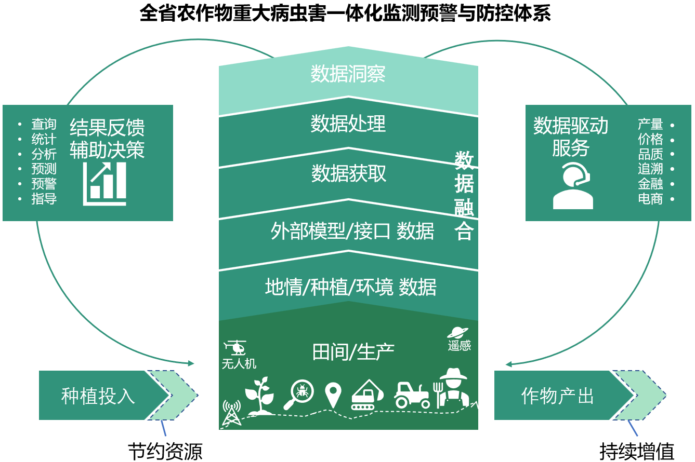

本项目基于物联网、大数据、人工智能多种新一代信息技术，针对安徽全省小麦、水稻等作物的重点有害生物实现智能化感知预警和科学化防控防治，建立完成安徽省新一代“设施化、装备化、自动化、智能化和精准化”的植保防控数据可视化统一管理平台。

* 推动省级植保体系升级，提升数字赋能植保业务发展水平；
* 推动植保数据挖掘分析，提升病虫害分析预警预测能力；
* 推动植保数据互通与共享，提升相关部门业务协同能力。

# 建设内容

安徽省病虫疫情信息调度指挥平台（二期）建设采用分步建设的方式，规划分为两个阶段进行建设，整个全国农作物病虫疫情监测安徽分中心（省级）田间监测点建设项目安徽省病虫疫情信息调度指挥平台（二期）的总体建设思路如下：

**安徽省病虫疫情信息调度指挥平台总体建设规划图**

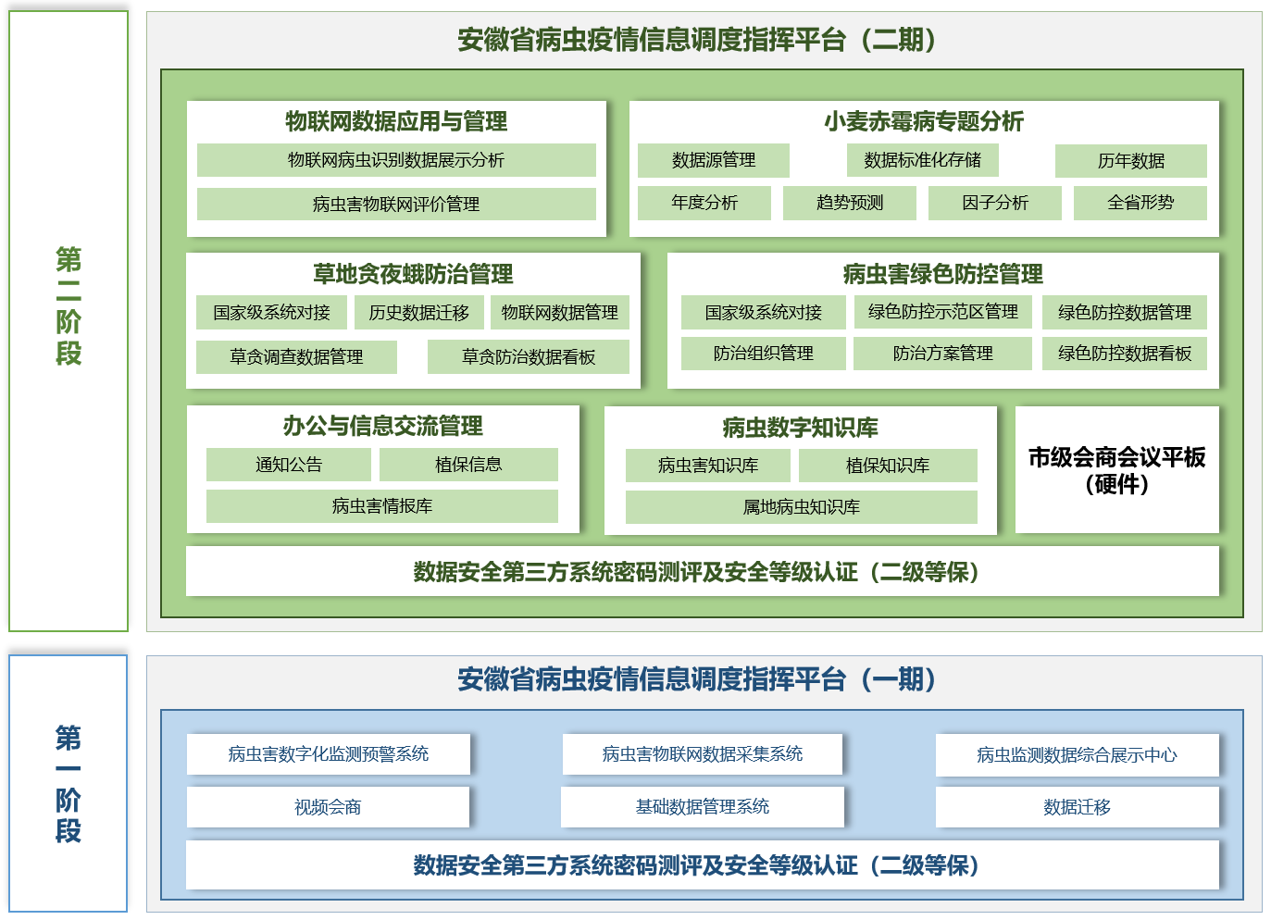

## 第一阶段：初步形成安徽 “国家-省-市-县-监测点”五级农作物病虫疫情监测信息调度管理框架-安徽省病虫疫情信息调度指挥平台（一期）

### 安徽省病虫疫情信息调度指挥平台（一期）建设内容

第一阶段建设内容具体包括如下：

|  |  |  |
| --- | --- | --- |
| （一） | | 安徽省病虫疫情信息调度指挥平台（一期） |
| 软件 | 1 | 病虫害数字化监测预警系统 |
| 2 | 病虫害物联网数据采集系统 |
| 3 | 病虫监测数据综合展示中心 |
| 4 | 视频会商 |
| 5 | 基础数据管理系统 |
| 6 | 数据迁移 |
| （二） | | 数据安全第三方系统密码评测及安全等级认证 |
| 安全 | 1 | 信息安全等级保护测评 |
| 2 | 商用密码应用安全测评 |
| 3 | 政务云商用密码应用保护服务购买 |

### 安徽省病虫疫情信息调度指挥平台（一期）建设重点

2021年，根据《全国动植物保护能力提升工程建设规划（2017-2025 年）》、 2017 年《全国农作物病虫测报信息化建设技术指导意见》等相关文件要求，安徽省植保总站规划建设了全国农作物病虫疫情监测安徽分中心（省级）田间监测点建设项目，重点实现安徽省病虫疫情信息调度指挥平台（一期）搭建和省级重大病虫疫情调度会商室的升级改造，以提高全省农作物重大病虫害疫情的监测、诊断、防治能力。

• **平台搭建：**重点实现田间智能物联网设备数据接入展现及管理；实现国家、省级任务自动上报，建立省级重大农作物病虫害监测预警数字化、自动化、智能化防控体系，增强植保体系数据监控、预报预警、灾害诊断评估和应急会商等综合业务能力及服务能力。借助田间物联网设备、大数据、人工智能等信息化手段，结合地理信息系统，实现对全省的农业生产环境、农作物病虫害等情况进行实时监测，通过前端互联网信息平台来展开宏观调控和处理工作，增强病虫害监测预报能力，确保能准确监测预报农作物病虫害的发生分布情况等，为各类病虫害诊断提供科学依据。

**•统筹调度会商室升级改造：**通过对安徽省级重大病虫疫情调度会商室的升级改造，实现全省重大生物灾害信息调度、防控指挥和灾情处置一盘棋运作，切实提高重大病虫害防控能力，减轻灾害损失，保障粮食安全。

## 第二阶段：强化物联网数据应用与管理，多源数据融合，数据挖掘应用与建模分析，构建安徽省属地病虫数字知识库，对外部数字资源进行规范化、标准化治理-安徽省病虫疫情信息调度指挥平台（二期）

### 安徽省病虫疫情信息调度指挥平台（二期）建设内容

|  |  |  |
| --- | --- | --- |
| （一） | | 安徽省病虫疫情信息调度指挥平台（二期） |
| 软件 | 1 | 物联网数据应用与管理 |
| 2 | 小麦赤霉病专题分析 |
| 3 | 草地贪夜蛾防治管理 |
| 4 | 病虫害绿色防控管理 |
| 5 | 办公与信息交流管理 |
| 6 | 病虫数字知识库 |
| 7 | 平台等保三级认证 |
| 硬件 | 1 | 市级会商会议平板 |

### 安徽省病虫疫情信息调度指挥平台（二期）建设重点

第二阶段建设重点为：进行安徽省病虫疫情信息调度指挥平台（二期）建设，在第一阶段测报业务建设成果的基础上，通过系统集成、数据集成、功能优化、新增功能、新增省级数据仓库等多种技术手段，实现安徽全省植保信息化应用平台的建设、整合和升级，完善建设具有本省特色、与国家系统对接共享的省级植保调度指挥平台，在物联网数据应用和管理、植保数据挖掘应用、多源数据融合与建模分析、业务数据共享、绿色防控推广、病虫数字知识库资源积累、植保数据治理等方面增强实用性，加强植保数据资产管理，形成集病虫害数据采集、治理、存储、管理、应用为一体的综合性数字化调度指挥平台，更加突出数字资源的规范化、标准化、安全加固、决策智能化等，全面提高全省农业有害生物监测预警能力和科学防控水平。

**• 强化物联网数据应用和管理：**实现对各厂家病虫识别数据进行统一的存储、汇总、统计、分析，可有效规避单一厂家病虫识别数据的片面性和局部性，提升物联网病虫识别数据可用性。强化对全省植保物联网设备的评价管理，提升省植保总站话语权，规范厂家服务质量。

**• 多源数据融合：**接入草地贪夜蛾和绿色防控国家级系统数据，通过对多源数据进行标准化整合、分析，形成“数据+服务+应用”的实用体系，在农业生产中能快速准确地实现相关数据提取、分析，为农业相关部门在农业种植、社会化服务、自然灾害防治、定损理赔等管理决策方面提供精准的支撑和服务。

**• 数据挖掘应用与建模分析：**实现专业气象数据的接入，集成适用于小麦的成熟预测模型、算法，综合分析气候变化信息、作物田间实测信息和历史同期发病数据等，为整个系统提供数据分析功能与模型服务。

**• 植保数据质量提升：**实现与已有植保数据的对接，丰富全省植保数据资源，并打造植保数据治理、入库的多手段标准化数据管理流程，提升植保数据质量，从而为提升监测预警能力和科学防控水平打好基础。

## 安徽省病虫疫情信息调度指挥平台（二期）功能设计

基于安徽省病虫疫情信息调度指挥平台（二期）项目总体建设目标及全国植保体系网络系统现状，做出系统总体架构设计如下：

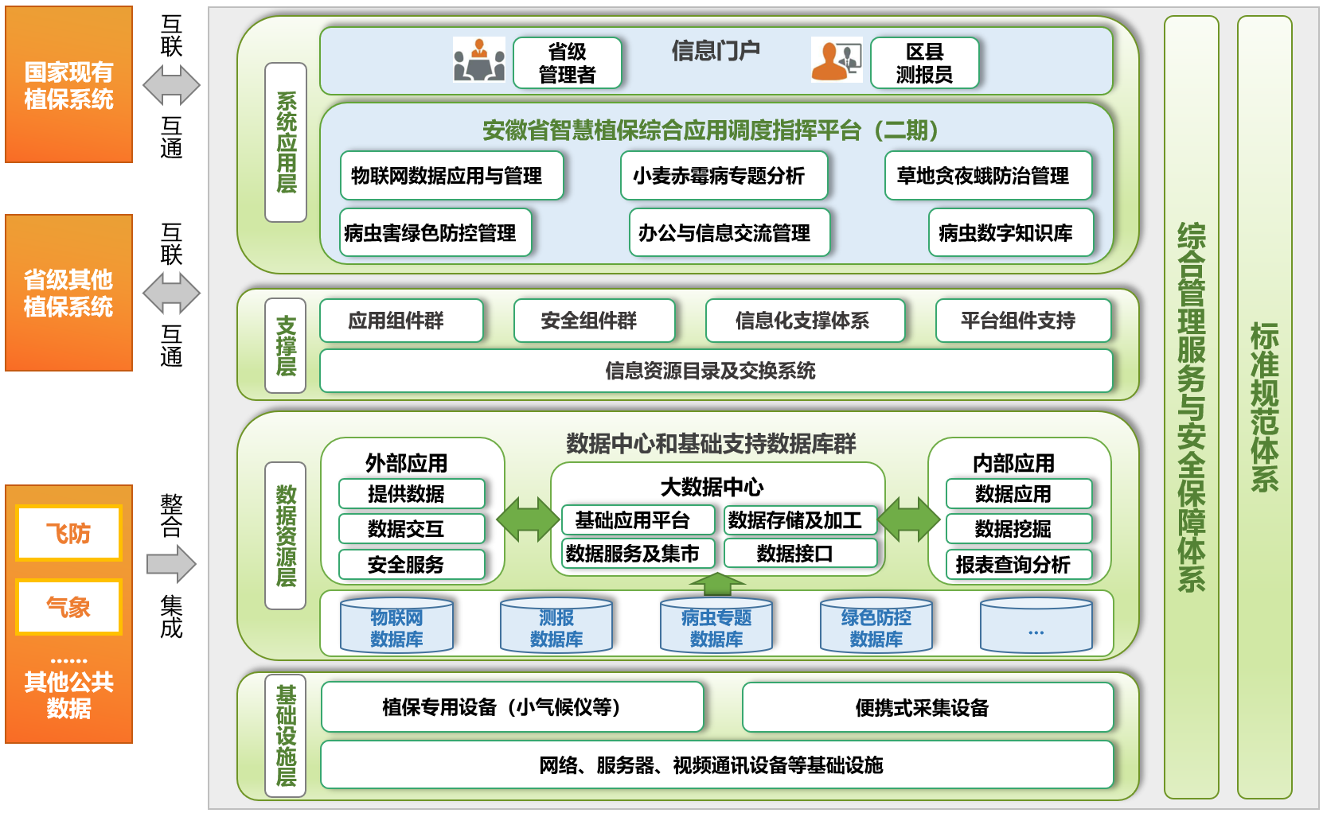

基础设施层包括植保专用设备、便携式采集设备、及网络、服务器、视频通讯设备等基础设施。

数据资源层主要由数据中心和基础支持数据库群组成，包括植保基础数据库、报表数据库、物联网设施数据库、病虫专题数据库、绿色防控数据库、资料类数据库等，植保生产管理活动过程形成的数据以数据库（及数据仓库）的形式保存，通过各类数据的有效利用和科学分析，使农业植保信息为管理者提供决策依据，为生产者提供工作便利，为社会大众提供信息服务。

应用支撑层提供应用开发所需要的一些公共组件，是连接数据库与应用系统功能的纽带，通过信息交换和协同工作，将各类基础性的数据、共性的信息访问操作、通用数据处理方法等形成标准接口，为各类应用系统服务，解决以往信息系统开发过程存在的信息孤岛、纵强横弱、无法互联互通的问题，提高信息资源共享程度。

系统应用层是直接面向最终用户的应用群组，主要由安徽省病虫疫情信息调度指挥平台（二期）建设的各项应用子系统信息门户组成，包括pc端web应用，大数据展示屏等。

与国家系统接口。系统通过调用《农作物重大病虫害数字化监测预警系统》、《全国草地贪夜蛾发生防治信息调度平台》、《全国农作物病虫害绿色防控覆盖率统计系统》等国家系统数据接口的方式，实现与国家级系统的报表、任务、监测数据的对接，通过接口自动将本省任务下载，本省填写的数据上报至国家级系统。

与物联网设备接口。系统通过Web Service接口实现与各监测站点植保物联网设备（包括虫情测报灯、孢子仪、小气候仪、性诱设备、监控设备等）的对接，从而实现省级平台对田间智能物联网设备数据的接入、展现及管理。

平台用户主要包括：省级管理者、农业专家及市县测报员。

安徽省智慧植保综合应用调度指挥平台（二期）总体功能规划如下：

1、物联网数据应用与管理

* 物联网病虫识别数据展示分析
* 病虫害物联网评价管理

2、小麦赤霉病专题分析

3、草地贪夜蛾防治管理

4、病虫害绿色防控管理

5、办公与信息交流管理

6、病虫数字知识库

7、平台等保三级认证

8、会商会议平板

### 物联网数据应用与管理

**（1）物联网病虫识别数据展示分析**

通过接口采集各厂家物联网病虫识别数据，实现对数据进行统一的存储、汇总、统计、分析，可有效规避单一厂家病虫识别数据的片面性和局部性，提升数据可用性，并通过一张图展示形式更加全面、准确、直观展示全省病虫害发生情况。

1. **数据接口**

开发物联网厂家病虫识别数据接口，接入并存储入库多厂家病虫识别数据；

1. **数据可视化展示**

实现对病虫识别数据按厂家、类别、地域进行可视化展示；

1. **数据统计分析**

实现对全省范围内各个厂家近期和历史病虫识别数据进行查询、统计；

实现按病虫种类的数据汇总统计分析；

实现对全省范围内各个厂家的病虫识别数据进行月度分析、年度分析、区域发生热度分析、历年同期病虫数据对比分析。

**（2）病虫害物联网评价管理**

基于GIS平台实现对全省植保物联网设备的评价管理，支持省植保总站基于物联网设备联通率、数据可用率、售后维护质量等方面对物联网厂家进行评价，提升省植保总站话语权，规范厂家服务质量。

1. **数据统计**

基于对各厂家物联网数据采集接口、采集数据质量的监控，实现全省物联网设备联通率、数据可用率、设备故障率的统计分析和可视化展示；

1. **售后维护记录**

为各设备厂家的售后维护服务建立数字档案，对每次售后维护服务进行记录、归档，实现售后服务的可追溯，为实现对物联网厂家的综合评价提供数据支撑；

1. **考核评价**

实现省植保总站对各厂家设备可用率、故障率、售后服务质量等多方面因素进行手动考核评价，实现对全省物联网厂家考核结果的可视化展示。

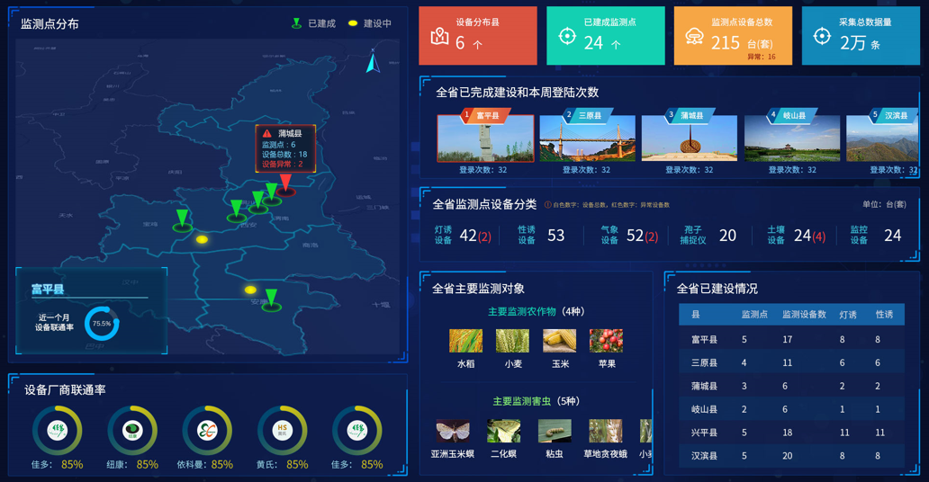

### 小麦赤霉病专题分析

平台实现对小麦赤霉病人工调查数据、物联网采集数据和模型预测数据进行专题图形化分析，通过内在数据引擎打破各类数据间的壁垒，对各类数据进行叠加分析，辅助植保专家找出小麦赤霉病关联因素、发生规律，进而作出小麦赤霉病发生形势的预测。

1. **数据源管理**

在对接国家、农业农村部和省级、行业有关标准规范基础上，根据分析系统建设需求，围绕小麦病害基础数据、数据交换共享、数据安全，形成小麦病害大数据标准与规范，从数据规范、技术、管理和安全等方面进行标准化，从而满足跨地区、跨部门、跨层级信息共享和业务协同的需要，为小麦病害监测数据资源的标准化、规范化采集管理奠定基础，发挥标准化的指导、协调和优化作用。

分析系统支持以下几种数据源采集：

* 物联网数据接入

获取物联网设备数据，进行数据存储、数据分类等操作，实现通过全省建设的物联网监测设备进行小麦病害相关气象因子信息的实时监测、数据回传等各项数据集中式管理。

* 采购数据接入

为满足小麦病害发生规律分析应用对数据种类的要求，以及减少建设成本，需通过采购方式获取相关数据资源，如气象数据。

* 其他数据接入

平台支持省内相关县级报表数据、植保统计数据以及药械数据接入，从而实现现有数据源扩充。满足小麦病害大数据分析对于数据种类多样化的要求。

* 历史数据导入

实现对平台第一阶段建设中集成的国家级和上一代省级平台历史人工调查数据的调用，满足对小麦病害历史数据的溯源和多源数据分析应用。

1. **数据标准化存储**

按照数据类型、使用场景等多维度进行数据治理，根据数据服务对象以及小麦病害发生规律分析的不同需求，形成对应的专题、基础、模型数据库，支撑分析系统建设。

* 数据资源标准化

按照数据类型、使用场景等多维度进行数据治理，按照统一标准统一定义数据格式、结构、命名等，实现系统内数据资源标准化，有效提高数据存储、传输、迁移、调用、计算等效率，提升系统整体运行效能。实现包括：格式标准化、空间标准化、结构标准化、命名标准化。

* 数据资源整合建库

实现对数据资源的整合建库，搭建支撑数据分析应用的基础库、模型库、代码库。

1. 基础库

包括气象资源、土地资源、水资源等相关的各类资源数据基础库。通过对接时空信息相关平台，接入基础地理信息资源，构建基础地理数据库。包括地形地貌、流域水系、交通道路、行政界线、作物产区等信息。

1. 模型库

模型库依托各物联网设备的实时监测数据，并结合气象数据等，运用深度学习算法，挖掘各因素间的联系，支撑迁飞性害虫发生规律分析。平台支持集成科研院校基于气象信息的成熟小麦病害模型。

1. 代码库

代码库主要包括自治区行政区划、组织机构以及部分产业相关代码如农业产业类别、相关农产品类别、农投品等。

1. **历年数据**

基于历史填报数据、气象数据、物联网数据，以图表形式展示小麦赤霉病的带菌率、病穗率、发生程度等一年中病情重要指标，从气象因素、以及防治力度等方面，回溯前10年的数据情况。

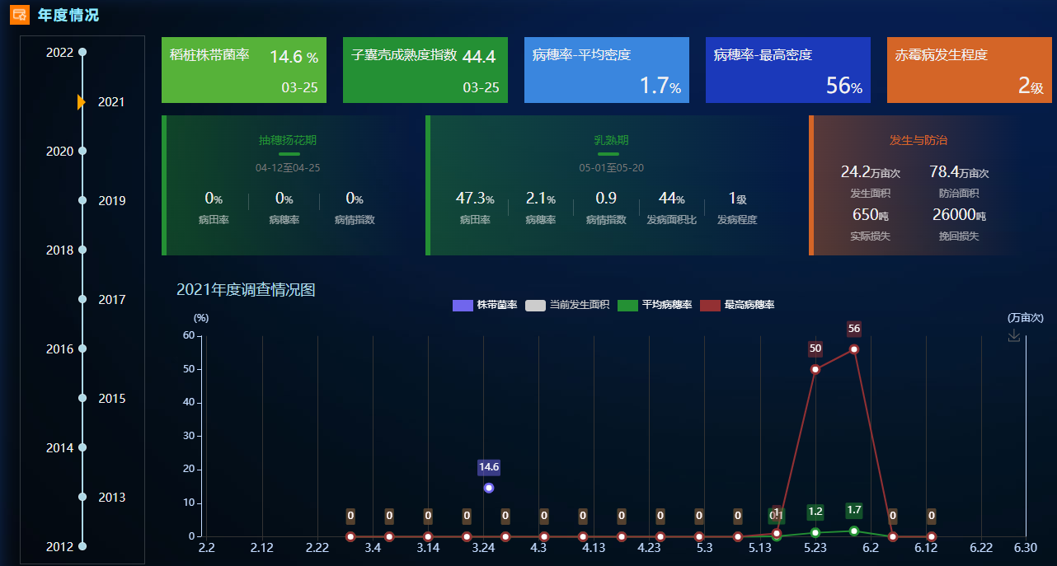

1. **年度分析**

将数据分指标、时间、生育期等进行时间轴坐标对比分析；对历年气象因子做相似度计算，得出温度相似度、雨量相似度、菌源相似度及考虑各项因子的总体相似度。

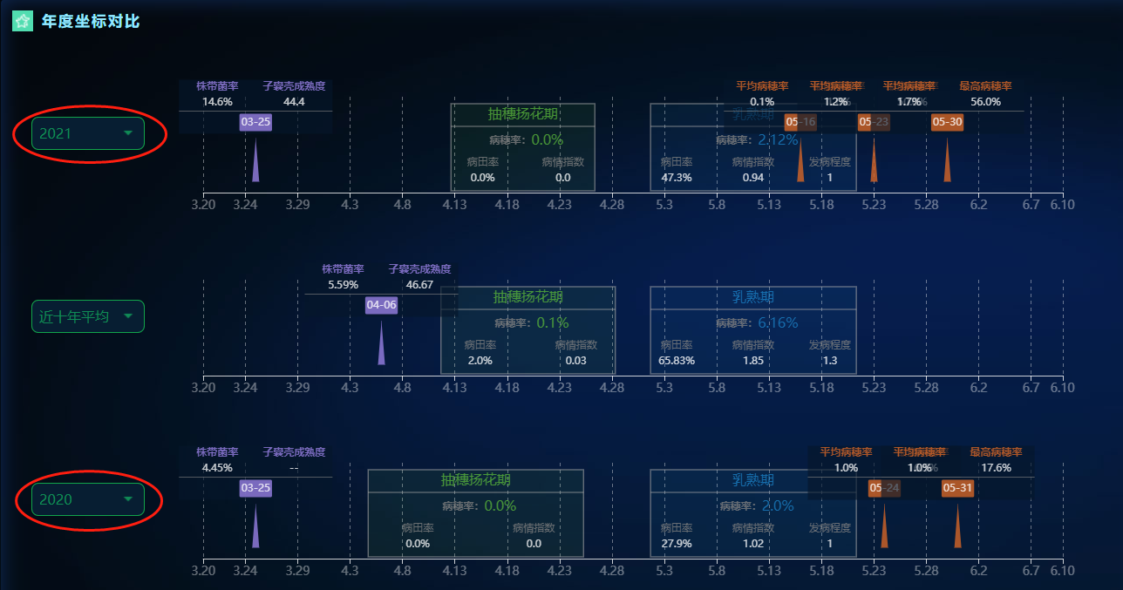

1. **趋势预测**

基于气象数据，并依据相似年分析结果，从短、中、长期不同角度分别预测温度、湿度及降雨量的趋势，进而得到病穗率和发生程度的短、中、长期预测，并通过柱状图、折线图等形式进行可视化展示。

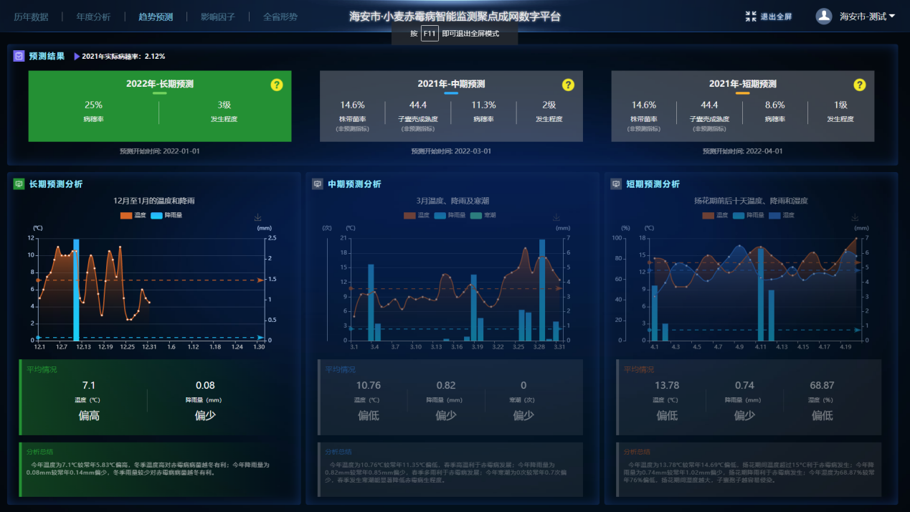

1. **因子分析**

基于历史填报数据、气象数据、物联网数据，挖掘菌源因子和气象因子对小麦赤霉病各生长阶段的影响，并通过图表形式直观展示相关因子与赤霉病间的相关性，为小麦赤霉病的预测和防治提供数据支撑。

1. **全省形势**

实现基于GIS，综合展示近10年来，全省小麦赤霉病的分布趋势、病情指数、蔓延路径等详情。

### 草地贪夜蛾防治管理

平台可通过集成《全国草地贪夜蛾发生防治信息调度平台》中的安徽省填报数据和相关物联网设备采集数据，结合人工调查采集的各项草地贪夜蛾防治相关数据，实现对全省草地贪夜蛾防治相关数据的汇聚、分析、共享和综合展示，辅助各级领导和业务人员全面直观掌握全省的草地贪夜蛾发生动态和进行统一全面监管，为推进全省草地贪夜蛾可持续防治提供数据支撑。

1. **国家级系统对接**

平台通过调用《全国草地贪夜蛾发生防治信息调度平台》数据接口的方式实现与《全国草地贪夜蛾发生防治信息调度平台》的报表、任务、监测数据的对接。实现数据在省级平台一次填报，可直接同步到《全国草地贪夜蛾发生防治信息调度平台》。

1. **历史数据迁移**

将《全国草地贪夜蛾发生防治信息调度平台》中的安徽省草地贪夜蛾历史填报数据导入至平台中，实现对全省草地贪夜蛾监测数据的集中存储、查询、汇总和统计分析。整个迁移过程大致可分为系统分析、设计迁移逻辑、数据迁移工具开发、数据迁移、数据验证等步骤。

1. **物联网数据管理**

平台实现可接入各县（市/区）针对草地贪夜蛾布控的测报灯、性诱设备、迁飞昆虫地面智能化监控数据，实现对所有草贪物联网监测数据的集中管理和数据整合，实现对监控网点、监控设备、监控数据的统一集中管理。

1. **草贪调查数据管理**

实现对全省草地贪夜蛾调查任务和数据的信息化管理，支持省级设置任务并下发。数据一次填报，可直接同步到《全国草地贪夜蛾发生防治信息调度平台》。实现对全省草贪防控调查数据的集中存储、查询、汇总和统计分析。

1. **草贪防治数据看板**

平台通过集成草地贪夜蛾防治多源数据，实现基于GIS分析直观展示全省草地贪夜蛾防治监测网点分布、虫情空间分布、虫情发生程度、草地贪夜蛾迁飞路径等，准确掌握全省各地草地贪夜蛾发生情况，并对迁飞路径进行推演，对未来迁飞趋势进行预测。

### 病虫害绿色防控管理

平台实现与全国农作物病虫害绿色防控覆盖率统计系统的数据对接，接收国家系统设置的填报任务，实现数据一次填报，可直接同步到国家系统中。实现对全省绿色防控示范区信息的统一集中管理，实现包括示范区信息登记、试验方案管理（包括作物、技术、面积等信息）、试验数据管理、试验数据分析、及试验报告管理。

1. **国家级系统对接**

同步《全国农作物病虫害绿色防控覆盖率统计系统》设置的任务。实现数据在省级平台一次填报，可直接同步到全国农作物病虫害绿色防控覆盖率统计系统。

1. **绿色防控示范区管理**

实现对全省绿色防控示范区的统一管理，包括示范区基本信息、试验方案管理、试验数据管理、试验数据分析、试验报告管理。

1. **绿色防控数据管理**

实现对全省绿色防控各项业务指标调查任务和数据的信息化管理，支持省级设置任务并下发到市县一级植保站，实现包括绿色防控调查的任务下发、人工数据填报、数据审核入库，实现对全省绿色防控相关数据的集中存储、查询、汇总和统计分析。

1. **防治组织管理**

实现全省绿色防控组织信息的统一管理，包括组织基本信息、人员器械信息、防治作业能力等。

1. **防治方案管理**

实现对绿色防控具体执行方案的管理，包括防控实施方案登记、绿色防控技术选型、绿色防控效果评估，及防控报告的制作、发布、审核和浏览。

1. **绿色防控数据看板**

实现全省绿色防控相关数据可视化展示，包括绿色防控覆盖区域GIS展示、绿色防控面积、防控措施推广区域、绿色防控效果收益等。

### 办公与信息交流管理

搭建办公与信息交流工作平台，利用数据驾驶舱概念对日常办公和业务交流中较为重要的数据进行综合性展示，包含用户在系统最近发布的通知公告信息、在系统发布的视频会议信息、使用病虫害情报库发布的病虫情报和植保信息。

1. **通知公告**

建立省、市、县级通知公告收发体系，实现各级之间文件交流，附件传送等功能。支持省级植保站向全省内各市、县区域站点下发通知公告等内容。支持病虫情报和政策性文件的接收和发送；支持下级站点上报病虫害突发情况。

1. **病虫害情报库**

搭建安徽省农作物病虫害情报库，制定情报编写标准。实现病虫情报的上传、审核和结构存储，支持按照时间、关键词进行检索。综合汇集全省、市、县区域站的病虫情报信息，统一建立编写、审核发布和浏览功能。

1. **植保信息**

基于省级平台，建立省级植保信息体系，汇集全省植保信息动态，实现对植保信息的浏览、查看和维护功能。

### 病虫数字知识库

1. **病虫害知识库**

建立一套信息全面、可随时丰富、检索方便的省级病虫害知识库体系，包括主要病虫发生特点、规律、分布和监测、防治、农药械等方面的文字及图像信息。实现安徽省病虫害知识的积累与分享。

1. **植保知识库**

建立一套信息专业、全面、可随时丰富省级植保知识库体系，实现全省植保领域相关业务知识的积累与分享。可对安徽植保技术体系、专业知识等内容按要求（图片、word、excel等）实施分类管理，类别包括：植物检疫知识、农药检测知识、农药械知识等。

1. **属地病虫知识库**

实现全省植保人员田间调查病虫信息的积累与分享，集成全省农业专家、基层农技人员掌握的全省田间病虫害图片、影像、病虫标本等，形成符合安徽本省地理和气象环境的属地专属病虫知识库。实现病虫图片、影像和电子标本的分类上传和存储归档。

### 平台等保二级认证

等级保护全称“网络安全等级保护”，指对国家重要信息、法人和其他组织及公民的专有信息以及公开信息和存储、传输、处理这些信息的信息系统分等级实行安全保护，对信息系统中使用的信息安全产品实行按等级管理，对信息系统中发生的信息安全事件分等级响应、处置。

安徽省智慧植保综合应用调度指挥平台（二期）是安徽省重要的农业粮食生产保障平台，平台的网络安全事关安徽省农业生产和粮食安全，因此本期项目规划实现安徽省智慧植保综合应用调度指挥平台（二期）的国家信息安全等级保护二级认证，满足包含信息保护、安全审计、通信保密等在内的等级保护二级安全技术要求和安全管理要求。通过与测评机构及等保咨询服务商合作，为安徽省智慧植保综合应用调度指挥平台（二期）提供一体化的等保建设服务，协助完成包括定级、备案、整改、测评、检查五个阶段的等保建设过程。

本期平台二级等保建设以保护信息系统为核心，严格参考等级保护的思路和标准，从多个层面进行建设，满足安徽省智慧植保综合应用调度指挥平台（二期）在物理层面、网络层面、主机层面、应用层面和管理层面的安全需求，建成后的保障体系将充分符合国家标准，能够为平台业务的开展提供有力保障。

### 平台国产化适配改造

按照国家电子政务网络应用和机关单位对协同办公系统建设相关安可规划、标准及要求，在统筹规划、统一标准的原则下，遵循安徽省数改统一要求，根据实际情况，对安徽省病虫疫情信息调度指挥平台（二期）项目实施国产化适配改造，结合安徽省植保总站应用实际，合理规划项目建设的顶层架构，形成统一规范的应用标准体系。同步实施系统安全体系建设，为系统的可靠运行提供安全保证，符合国家电子政务安可建设的相关要求。安徽省植保总站将逐步规划并实现包括外设终端、服务器、操作系统、数据库、中间件等软硬件的国产化适配改造，制定严格规范的适配迁移方案，确保迁移的规范性、延续性和连贯性，最终实现平台的国产化、安可化。

国产化适配改造采取分步实施方式，本期项目规划重点实现客户端适配优化，实现安徽省病虫疫情信息调度指挥平台（二期）系统在国产化外设终端及浏览器的正常应用。

### 市级会商会议平板

1、整机尺寸≥86英寸；LGDA规屏 4K显示3840*2160。

2、Android 6.0以上智能操作系统，8核高性能处理器 1.2GHz主频， 3G DDRIII主内存 ，内置32G大容量闪存，内置wifi无线模块，支持802.11 b/g/n。

3、内置一体化设计，外部无任何可见内部功能模块的连线。

4、轻量化设计，整机重量不超过90KG。

5、触摸框免驱：支持WindowsXP、WIN7、WIN8、WIN8.1、Linux、Mac OSX外置电脑操作系统接入时，无需安装触摸框驱动。

6、整机厂家具备自主触摸显示技术，并具备触摸检测技术，保证触摸屏运行稳定。

7、书写方式：手指、触摸笔或非透明物体。首点响应时间≤6毫秒连续响应时间≤2毫秒定位精度：±0.5mm。

8、具备细笔书写功能：5点细笔（3MM），单点细笔（2MM，精度+-1MM，原笔迹支持2点。

# 项目预算

**安徽省病虫疫情信息调度指挥平台（二期）**

| **#** | **名称** | **功能模块** | **单位** | **数量** | **单价（元）** | **总价（元）** |
| --- | --- | --- | --- | --- | --- | --- |
| **1** | **物联网数据应用与管理** | 病虫害物联网识别数据展示分析 | 套 | 1 | 480000 | 480000 |
| 病虫害物联网评价管理 |
| **2** | **小麦赤霉病专题分析** | 数据源管理 | 套 | 1 | 980000 | 980000 |
| 数据标准化存储 |
| 历年数据 |
| 年度分析 |
| 趋势预测 |
| 因子分析 |
| 全省形势 |
| 气象灾害预警模型集成 |
| **3** | **草地贪夜蛾防治管理** | 国家级系统对接 | 套 | 1 | 540000 | 540000 |
| 历史数据迁移 |
| 物联网数据管理 |
| 草贪调查数据管理 |
| 草贪防治数据看板 |
| **4** | **病虫害绿色防控管理** | 国家级系统对接 | 套 | 1 | 540000 | 540000 |
| 绿色防控示范区管理 |
| 绿色防控数据管理 |
| 防治组织管理 |
| 防治方案管理 |
| 绿色防控数据看板 |
| **5** | **办公与信息交流管理** | 通知公告 | 套 | 1 | 300000 | 300000 |
| 病虫害情报库 |
| 植保信息 |
| **6** | **病虫数字知识库** | 病虫害知识库 | 套 | 1 | 540000 | 540000 |
| 植保知识库 |
| 属地病虫知识库 |
| **7** | **86英寸会议平板（硬件）** |  | 台 | 20 | 55000 | 1100000 |
| **8** | **平台国产化适配改造** |  |  | 1 | 120000 | 120000 |
| **9** | **二级等保认证** |  |  | 3 | 50000 | 150000 |
| **10** | **专家咨询服务** |  |  | 1 | 50000 | 50000 |
| **11** | **项目实施费用** |  |  | 1 | 50000 | 50000 |
| **12** | **5年维保** |  |  | 1 | 0 | 0 |
| **#** | **合计** | | **4850000.00** | | | |